
Colegio Ignacio Carrera Pinto
Religión- Profesora Valentina Gahona E-Mail: Valentinagahonaicp@gmail.com
Guía de 4° básico
Objetivo: R Reconocer los principales acontecimientos del Triduo Pascual, mediante el desarrollo de una guía didáctica, valorando las prácticas del día del amor fraterno.
Mi nombre es: _______________________________________________________ .
Día del amor Fraterno
Como recordamos en la guía anterior, el día del amor fraterno es una celebración donde reconocemos a quienes queremos y les demostramos nuestro cariño. Pero ¿Cuál es el origen de esta celebración?
Jesús durante su Última Cena, demostró a sus discípulos cuánto les quería y lo que estaba dispuesto a hacer por ellos. Estas acciones quedaron en evidencia con sus últimos días de vida.
Actividad: Los últimos días de vida de Jesús: Semana Santa.

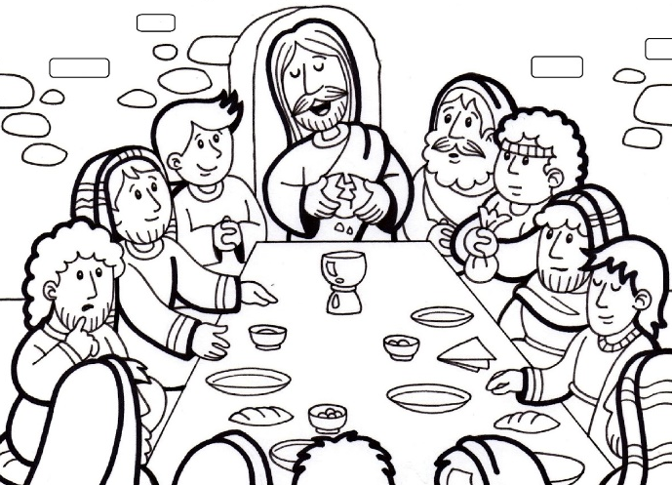
- Colorea las siguientes imágenes correspondientes a la Semana Santa.


- Escriba en su cuaderno aquello que recuerde o sepa de cada una de estas imágenes.
- Cuando termine la actividad péguela en su cuaderno y pida a un adulto, si es posible, que le saque una foto y me la envíe al siguiente correo: Valentinagahonaicp@gmail.com si no puede, no importa, ¡ya nos veremos!

